Cœur de foie gras goût pain d’épice
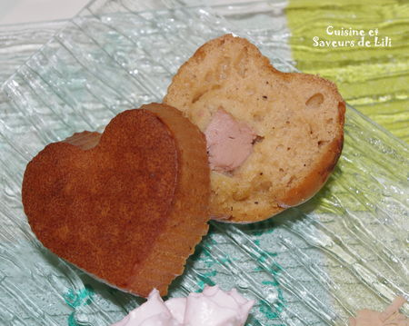
Recette pour 10 cœurs
Réalisation : facile – Budget : économique
Ingrédients :
- 200 g de farine
- 1 œuf
- 80 g de lait
- 30 g de miel liquide
- 1 càc rase de quatre-épices
- 1, 5 càc de levure chimique
- 1 pincée de sel
- Poivre
- 50 g de foie gras

Préchauffer le four à 180°C.

Dans le bol du robot, battre l’œuf avec le lait et le miel. Incorporer la farine et la levure mélangées petit à petit puis le sel et le quatre-épices.
Déposer les moules sur une plaque, les remplir de pâte à moitié. Répartir les dés de foie gras dans chacun d’eux et recouvrir avec le reste de pâte.
Enfourner et laisser cuire 20 mn.
Servir tiède ou froid…avec le foie gras…un régal !

